Projekt Naše škola
Žáci 4.B pod vedením paní učitelky Votavové a za pomoci paní učitelek Novákové a Strádalové projektově zpracovali v hodinách anglického jazyka téma „Naše škola“. Cílem bylo ústně prezentovat zajímavé místo školy spolužákům za využití výpočetní techniky.
Během práce měli několik úkolů – vybrat si téma své práce (místnost, nebo místo ve škole, které je zajímá), položit si otázky, na které by chtěli znát odpověď, zjistit informace (odpovědi na otázky) u konkrétních zdrojů – učitelů a zaměstnanců školy, ze získaných informací vytvořit text v angličtině. Opravený text v hodině výpočetní techniky zpracovali na počítači podle zadaných kritérií (řazení nadpisu a textu, zpracování obrázku, obsah, uložení na školní server). Hotovou práci nakonec prezentovali před třídou, kde jsme opět sledovali plnění kritérií – ta si tentokrát žáci vymysleli sami (plynulost projevu, srozumitelnost, dostatečná hlasitost, výslovnost, sebevědomé vystupování).
Žáci se úkolu zhostili úžasně, překonávali překážky při získávání informací, i své vlastní hranice při závěrečné prezentaci.
Z hotových vytištěných prací vytvořili žáci na nástěnkách na chodbě výstavu.
Poděkování za práci patří nejen žákům, ale také učitelům a zaměstnancům školy, kteří žákům umožnili přístup do svých místností a zodpověděli jim všechny otázky. Dále děkujeme paní učitelkám Novákové a Strádalové za umožnění zpracovat materiály v hodině výpočetní techniky.

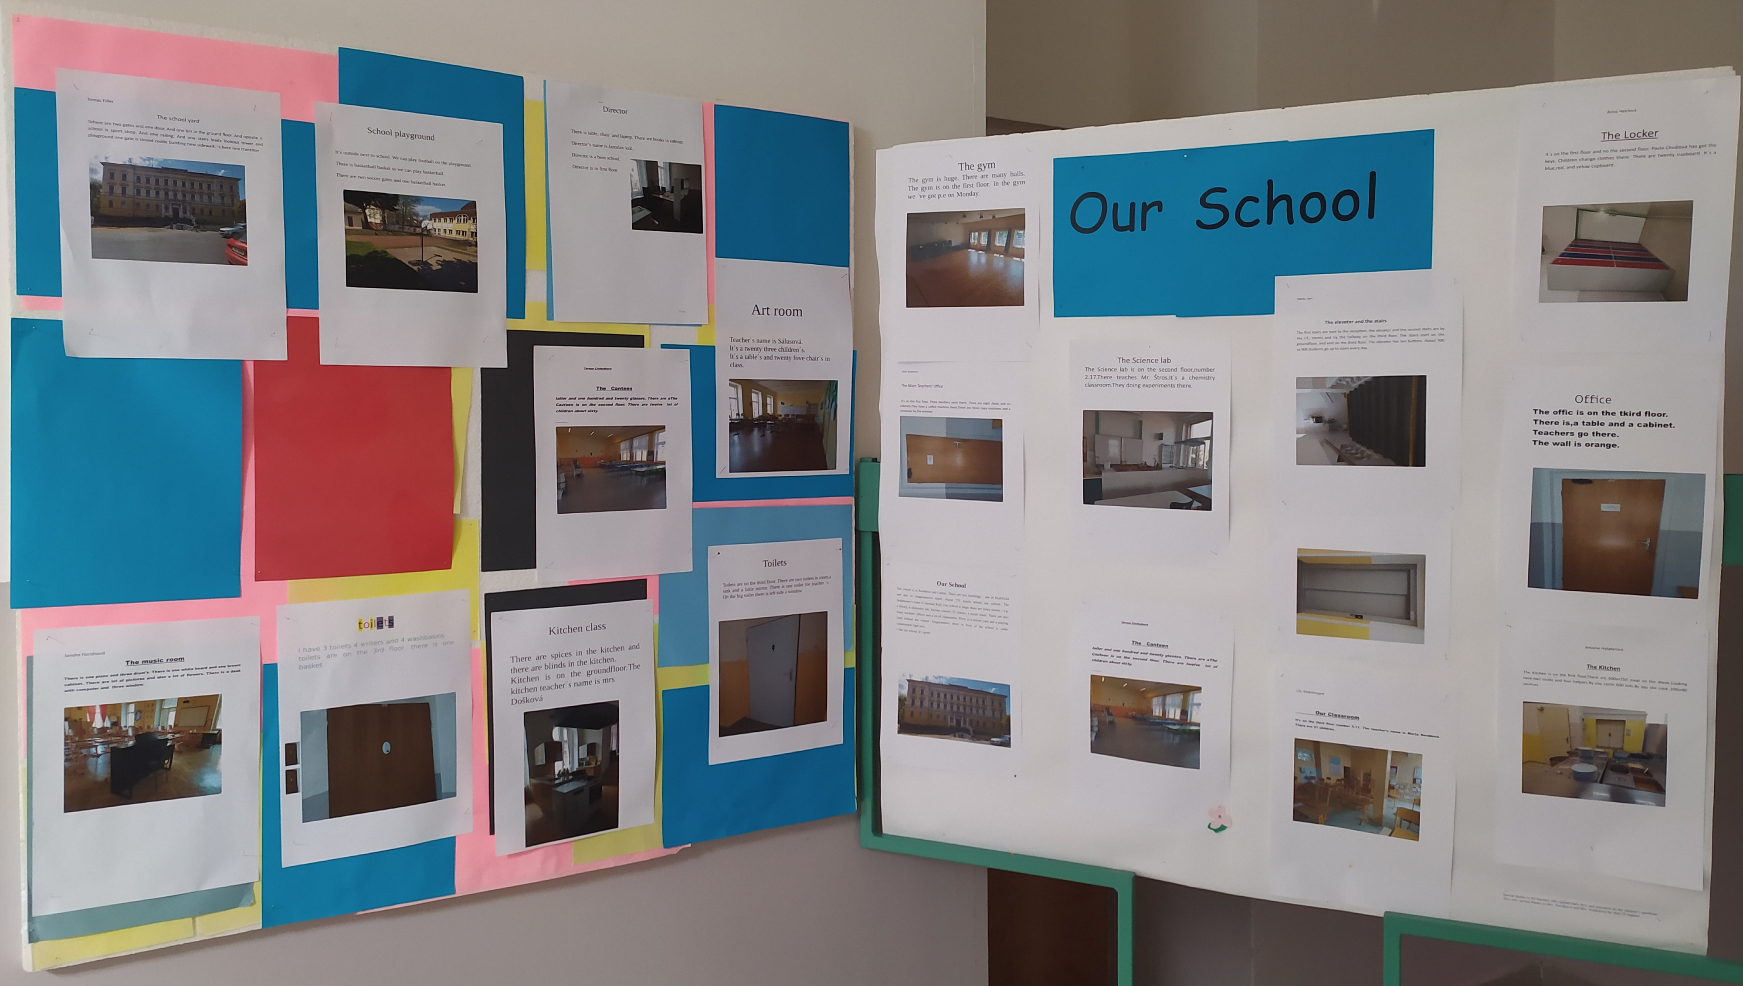

Our School
Class 4B pupils participated in an English language project “Our School”. The goal was to present a text about a chosen place in our school.
Children had to choose a topic, create questions, find out the answers, write a text, choose and attach pictures and then orally present their work to other pupils in the English class.
The pupils worked hard to meet the given criteria and all were applauded by their schoolmates after the presentations.
The printed version of this project is to be seen in a form of exhibition in the third floor corridors.
Special thanks go to the teachers who opened their door and answered all the children’s questions.
Also very special thanks to Mrs. Nováková and Mrs. Strádalová for their IT support.

